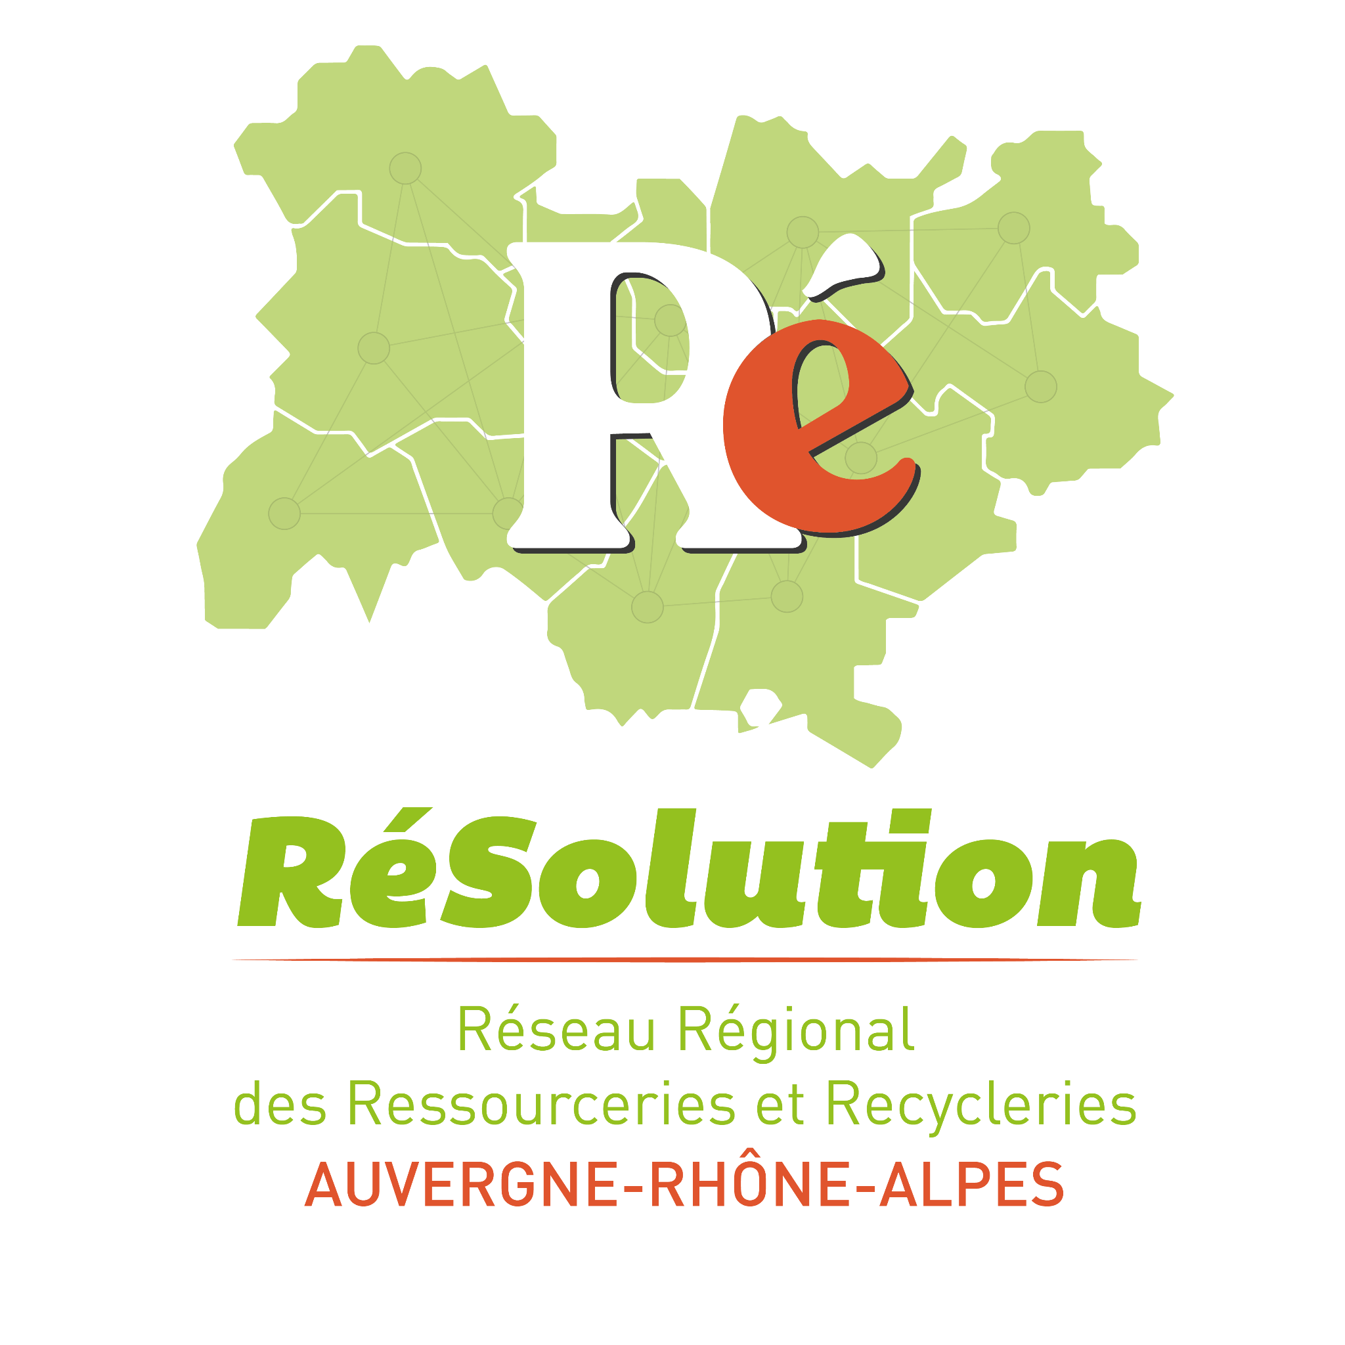

Offre de stage RéSolution - Chargé.e de développement
Réseau Régional des Ressourceries et Recycleries d’Auvergne-Rhône-Alpes

Présentation de l’association RéSolution, le Réseau Régional des Ressourceries et Recycleries d’Auvergne-Rhône-Alpes
RéSolution, le Réseau Régional des Ressourceries et Recycleries d’Auvergne-Rhône-Alpes a pour objet de promouvoir le réemploi solidaire comme support de performance écologique de notre territoire régional. Aux côtés du Réseau National des Ressourceries et Recycleries, il a pour mission de fédérer, professionnaliser et représenter les acteurs du réemploi solidaire.
En 2022 il comptait 33 adhérents. Ses adhérents, les ressourceries et recycleries en activité ou en projet, et les collectivités partenaires sont représentés par leurs salarié.e.s qui prennent en charge bénévolement la gouvernance.

Qu’est-ce qu’une ressourcerie/ recyclerie?
Une ressourcerie est une structure non lucrative, qui respecte la charte des ressourceries portée par le Réseau National des Ressourceries et Recycleries. C’est une structure qui collecte sur son territoire des objets et matériaux donnés par des personnes, des collectivités ou des entreprises. Une fois les dons reçus, elle les valorise afin de les réemployer : c’est - à - dire qu’elle les trie, les nettoie ou les répare pour qu’ils puissent resservir à quelqu’un d’autre : via la vente ou le don. La ressourcerie a également une activité de sensibilisation à la réduction des déchets et l’environnement. C’est une structure employeuse, ses salarié.e.s sont souvent intégré.e.s à un parcours d’insertion par l’activité économique. De nombreuses autres formes de ressourceries existent : associations employeuses classiques, centre social, régie de quartier, CHRS, ESAT, Tiers-lieux, etc…
La recyclerie fait presque la même chose qu’une ressourcerie, moins un aspect : elle peut être “monoflux” c’est à dire qu’elle ne collecte qu’un type de bien (du textile, des matériaux, des cycles, etc.) ou alors elle ne fait pas de sensibilisation. Enfin, elle peut être 100% bénévole.

Pourquoi choisir une mission au service du réemploi solidaire ?
Les ressourceries et recycleries s’inscrivent dans le secteur de l'Économie Sociale et Solidaire. Le réemploi solidaire est au croisement de nombreuses politiques publiques : développement local et territorial ; réduction des déchets et environnement ou encore solidarité et insertion par l’activité économique. Les acteurs et partenaires du secteur sont multiples. Découvrir la richesse de leurs modèles économiques, de leurs systèmes de gouvernance et de leurs actions d’innovation est une très bonne opportunité pour un.e étudiant.e qui se dirige vers ces métiers et qui veut mieux comprendre les dynamiques et les enjeux de l’ESS.

Les missions du réseau :

- Promouvoir le réemploi solidaire et les initiatives de ses adhérents
- Mettre son expertise au service de porteur.euse.s de projets pour permettre l’implantation de nouveaux projets
- Assurer un travail de veille, de collecte et de traitement des informations relatives au réemploi solidaire et participer à l'amélioration de la connaissance du secteur en publiant chaque année, un observatoire régional des ressourceries et recycleries.
- Accompagner la montée en compétences et l'échange de bonnes pratiques entre les professionnel.le.s en organisant des actions de formations et des échanges.
- Permettre à ses adhérents de s'inscrire dans une dynamique partenariale avec l'ensemble des partenaires impliqués dans la réduction des déchets et participer à une action de plaidoyer.
- Organiser un centre de ressources à destination des professionnel.le.s du réemploi
- Développer un parcours de visites apprenantes pour des porteur.euse.s de projet en phase avancée de la démarche
- Réaliser des prestations d’études et d’accompagnement pour des collectivités et des structures de l’ESS

Les Missions du/de la Stagiaire :
Le/La stagiaire réalisera ses missions aux côtés de la coordinatrice salariée de l’association. En fonction du profil et des appétences du/de la candidat.e il.elle pourra être amené.e à réaliser différentes missions selon ses appétences et son projet professionnel (Développement de projet, animation, communication, événementiel, capitalisation…).
Voici quelques missions possibles :
- Participation aux tâches quotidienne de la vie de l’association (gestion administrative, gouvernance, reporting)
- Participation à la planification et à la gestion du projet associatif (construction d’outils de pilotage, d’information et de planification)
- Réalisation de supports d’information et de communication sur les thématiques liées au réemploi solidaire : rédaction et mise en page de fiches techniques, lettre d’information, fiches projets et autres outils de capitalisation utiles aux adhérents
- Production et synthèse d’informations en vue d’améliorer la connaissance de l’écosystème du réemploi solidaire en Auvergne Rhône Alpes : cartographie des acteurs, fiches adhérents, travail de veille et de suivi des actualités des partenaires (notamment sur l’aspect financement), création d’une base de données.
- démarchage des partenaires et des acteurs du réemploi
- Organisation de temps d’échange et de formation entre adhérents
- En fonction de la durée du stage : Elaboration d’événements de sensibilisation sur les thématiques de réemploi, réutilisation et réduction des déchets
Formation

Idéalement Bac + 4/5 en sciences sociales, économie - gestion, développement durable, développement des territoires ou Économie Sociale et Solidaire. Mais tous les profils seront étudiés.

Savoir faire
- Capacité de synthèse et de compréhension des problématiques liées à la réduction des déchets et l’ESS
- Connaissance du secteur associatif et de l’Insertion par l’Activité Economique
- Bonne maîtrise des outils bureautiques, notamment Excel. Une connaissance des outils de cartographie est un plus
Savoir être :
- Curiosité et prise d’initiative
- Dynamisme et rigueur

Conditions :
- date de démarrage : Au plus tôt à définir en fonction du planning d’étude
- Durée en fonction du planning d’étude : entre 3 et 6 mois à temps complet
- Rémunération mensuelle sur la base du taux légale de gratification des stagiaires
- Lieux de travail : La coordinatrice est en poste à Issoire dans le Puy de Dôme. Selon profil, travail dans un espace de coworking à Issoire, Clermont Ferrand ou autre. Télétravail possible.
- Déplacements : possibles en région

Dossier de candidature
Candidatures (CV et lettre de motivation à l’attention de Suzanne Civier, Présidente de RéSolution à envoyer par mail : coordination.4raura@gmail.com avant le 31/03/2023

